目录

前言 3

完成时间 3

概述 3

Cloudera Manager版本选择 3

系统配置 4

安装包准备 4

一、大数据平台集群环境准备 5

1. 配置静态IP 5

2. 修改主机名 6

3. hosts文件主机名与IP地址映射 6

4. 禁用IPV6 7

5. 关闭防火墙 7

6. 禁用Selinux 8

7. 卸载系统自带的JDK 9

8. 设置文件打开数目和用户最大进程数 9

9. 统一时区为东八区（GMT+0800） 10

10. Linux操作系统系统语言采用英文版 10

11. 关闭透明大页面 11

12. 修改swappiness 11

13. 安装JDK1.8 12

14. 重启服务器 12

二、配置ssh无密钥访问 13

1. 生成密钥 13

2. 复制公钥 13

3. 测试连接 14

三、开启NTP服务 15

1. 所有服务器屏蔽默认server 15

2. 配置ntp主服务器 15

3. 配置ntp从服务器 16

4. 启动所有服务器上的服务 16

5. 验证ntp服务器是否开启 17

四、配置yum源 18

1. 配置网络yum源为阿里云源 18

2. 搭建本地yum源 18

五、安装Mysql数据库 21

1. 安装Mysql 21

2. 配置Mysql 22

3.开启远程登陆 23

4. 将Mysql驱动包放入Java 共享目录 26

5. 创建数据库及用户并添加权限 26

六、安装Cloudera Manager 27

1. 安装Cloudera Manager 27

2. 配置Mysql数据库 28

3. 为Cloudera Manager配置Mysql数据库 31

七、Cloudera Manager添加大数据服务组件 35

八、部署完成 55

# 前言

## 完成时间

2018-01-18 16:16:00

## 系统配置

|  |  |  |  |
| --- | --- | --- | --- |
| IP地址 | 主机名 | 内存 | 所安装的服务 |
| 192.168.60.54 | cm01.spark.com | 20G | cloudera-scm-agent |
| 192.168.60.55 | cm02.spark.com | 20G | mysql cloudera-scm-server cloudera-scm-agent |
| 192.168.60.56 | cm03.spark.com | 20G | cloudera-scm-agent |

后面添加大数据的服务这里不显示

## 安装包准备

1. Cloudera Manager安装包
   1. cm5.10.2-centos6.tar.gz
   2. CDH-5.10.2-1.cdh5.10.2.p0.5-el6.parcel
   3. CDH-5.10.2-1.cdh5.10.2.p0.5-el6.parcel.sha1
   4. manifest.json
   5. cloudera-manager-installer.bin
2. 其他还需要准备的安装包：
   1. JDK1.8安装包——我这里用的是jdk1.8.0_91，rpm包
   2. Mysql5.6.x——也是rpm包
   3. mysql-connector-java-5.1.44.jar
   4. scala-2.11.8(需要用Spark就装不需要就不安装)

3. 安装包可以先上传到Linux服务器

只需要上传到主节点（cloudera-scm-server所在的服务器）就行，上传目录随意，后面会再进行操作

# 一、大数据平台集群环境准备

**注意**

1. 以下所有步骤如无特别说明都是要在所有服务器上都执行一遍
2. 亲测，以下所有的准备工作都要做，没有的话的话后面出现各种问题还得再补上

## 配置静态IP

vim /etc/sysconfig/network-scripts/ifcfg-eth0

内容如下:

DEVICE=eth0

HWADDR=00:50:56:93:24:7E

TYPE=Ethernet

UUID=8ca9d801-a91a-4365-8b08-d54c6c3050d0

ONBOOT=yes

NM_CONTROLLED=yes

BOOTPROTO=static

IPADDR=192.168.60.56

NETMASK=255.255.255.0

GATEWAY=192.168.60.1

DNS1=202.96.209.5

DNS2=202.96.209.133

重启网卡驱动

service network restart

## 2. 修改主机名

3台服务器分别修改为

vim /etc/sysconfig/network

## 修改为以下内容

NETWORKING=yes

HOSTNAME=cm01.spark.com

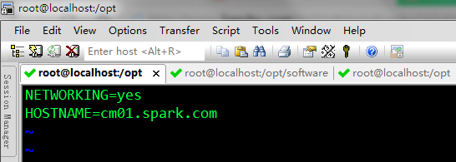

## 3. hosts文件主机名与IP地址映射

另外你的电脑最好也添加一下，路径是：

C:\Windows\System32\drivers\etc\hosts

vim /etc/hosts

## 添加以下内容

192.168.60.54 cm01.spark.com cm01

192.168.60.55 cm02.spark.com cm02

192.168.60.56 cm03.spark.com cm03

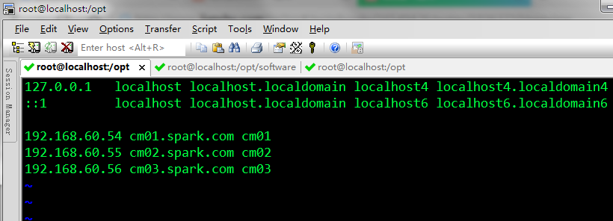

## 4. 禁用IPV6

命令行执行以下命令

## 禁用IPv6

echo " " >> /etc/modprobe.d/dist.conf

echo "alias net-pf-10 off" >> /etc/modprobe.d/dist.conf

echo "alias ipv6 off" >> /etc/modprobe.d/dist.conf

## 查看是否追加成功

tail /etc/modprobe.d/dist.conf

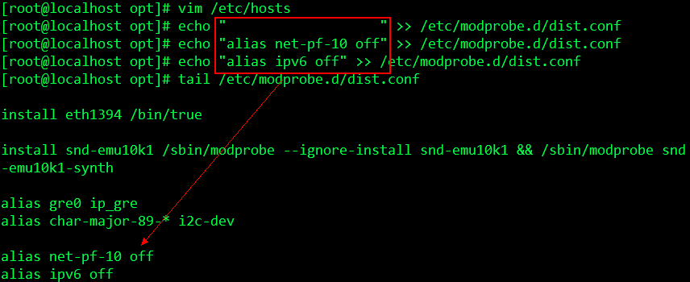

## 5. 关闭防火墙

# 关闭防火墙

service iptables stop

# 永久性关闭防火墙

chkconfig iptables off

# 查看防火墙状态：

service iptables status

生产上根据实际情况进行设置

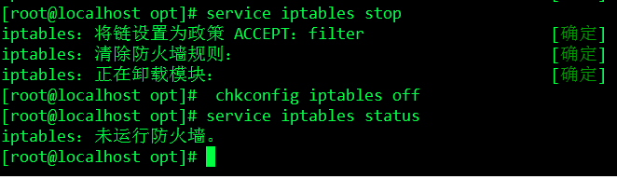

## 6. 禁用Selinux

重启机器才会生效，这里先不重启

vim /etc/sysconfig/selinux

## 修改配置项：

SELINUX=disabled

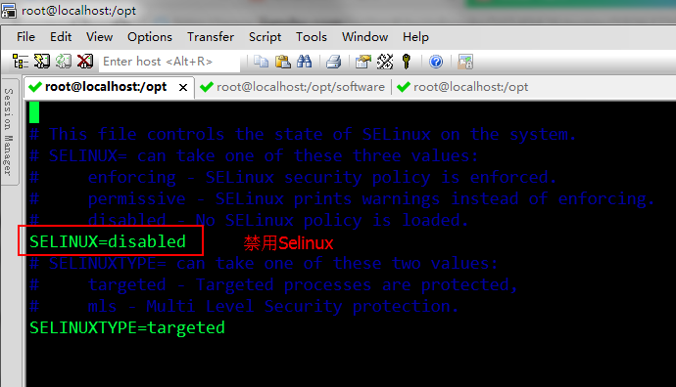

## 7. 卸载系统自带的JDK

rpm -qa|grep java

# xxx yyy zzz为你要卸载的插件，插件之间以空格隔开

rpm -e --nodeps xxx yyy zzz

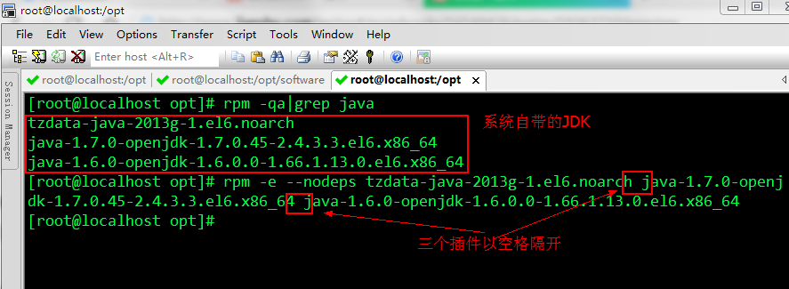

## 8. 设置文件打开数目和用户最大进程数

## 查看文件打开数目

ulimit -a

## 查看用户最大进程数

ulimit –u

# 上面两个命令都是查看的，下面的才是要修改的

## 设置用户最大进程数

vim /etc/security/limits.conf

## 结尾添加以下内容

* soft nofile 32768

* hard nofile 1048576

* soft nproc 65536

* hard nproc unlimited

* soft memlock unlimited

* hard memlock unlimited

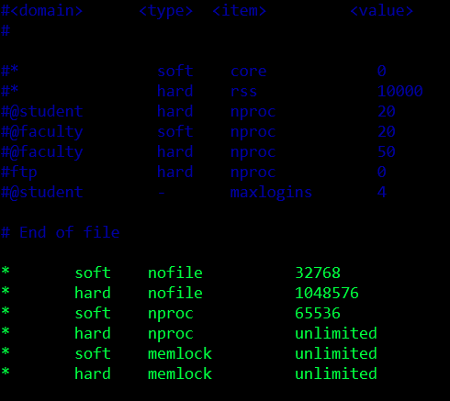

## 9. 统一时区为东八区（GMT+0800）

cp /usr/share/zoneinfo/Asia/Shanghai /etc/localtime

## 10. Linux操作系统系统语言采用英文版

# 查看操作系统系统语言

echo $LANG

# 修改操作系统系统语言

vim /etc/sysconfig/i18n

LANG="en_US.UTF-8"

用中文的话后面使用Oozie的时候会发生乱码

## 11. 关闭透明大页面

# 临时关闭透明大页面（立即生效）

echo never > /sys/kernel/mm/redhat_transparent_hugepage/defrag

echo never > /sys/kernel/mm/redhat_transparent_hugepage/enabled

# 永久关闭透明大页面（重启生效）

echo ' ' >> /etc/rc.local

echo '# 关闭大透明页面' >> /etc/rc.local

echo 'echo never > /sys/kernel/mm/redhat_transparent_hugepage/defrag' >> /etc/rc.local

echo 'echo never > /sys/kernel/mm/redhat_transparent_hugepage/enabled' >> /etc/rc.local

# 查看是否已经关闭

cat /sys/kernel/mm/redhat_transparent_hugepage/defrag

cat /sys/kernel/mm/redhat_transparent_hugepage/enabled

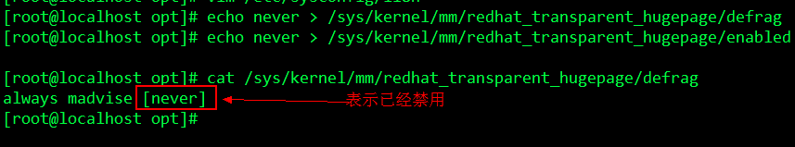

### 12. 修改swappiness

# 临时修改

sysctl -w vm.swappiness=1

# 永久修改

echo "vm.swappiness=1" >> /etc/sysctl.conf

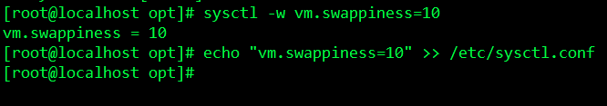

### 13. 安装JDK1.8

安装JDK

rpm -ivh jdk-8u91-linux-x64.rpm

配置JAVA_HOME

#修改环境变量

vim /etc/profile

# 末尾追加以下内容

export JAVA_HOME=/usr/java/default

export PATH=$JAVA_HOME/bin:$PATH

export CLASSPATH=.:$JAVA_HOME/lib/dt.jar:$JAVA_HOME/lib/tools.jar

# 查看是否安装成功

java –version

# 使修改的配置生效

source /etc/profile

# 查看是否配置成功

echo $JAVA_HOME

### 14. 安装Scala2.11.8

安装Scala

rpm -ivh scala-2.11.8.rpm

配置Scala_HOME

#修改环境变量

vim /etc/profile

# 末尾追加以下内容

# Scala环境变量

export SCALA_HOME=/usr/share/scala

export PATH=$SCALA_HOME/bin:$PATH

# 查看是否安装成功

scala –version

# 使修改的配置生效

source /etc/profile

# 查看是否配置成功

echo $SCALA_HOME

## 15. 重启服务器

reboot

# 二、配置ssh无密钥访问

## 1. 生成密钥

# 生成密钥

ssh-keygen -t rsa

# 执行后一路回车

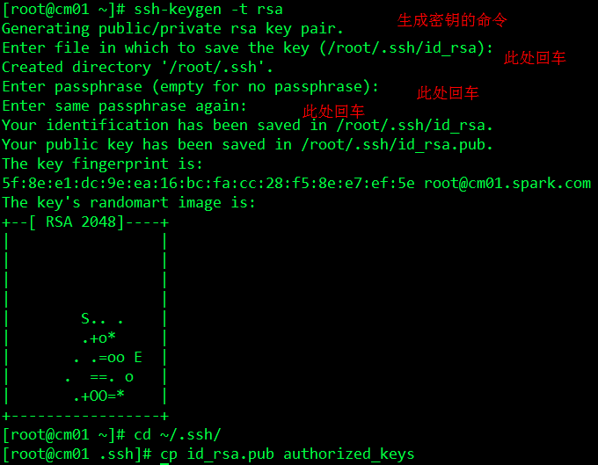

## 2. 复制公钥

cd ~/.ssh/

cp id_rsa.pub authorized_keys

# 下面的命令是把其他主机的公钥复制到本机

ssh-copy-id -i cm01

ssh-copy-id -i cm02

ssh-copy-id -i cm03

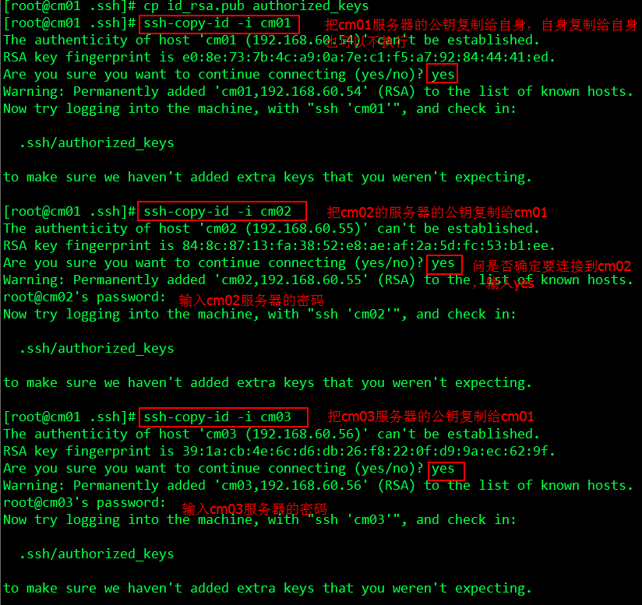

## 3. 测试连接

ssh cm01

ssh cm02

ssh cm03

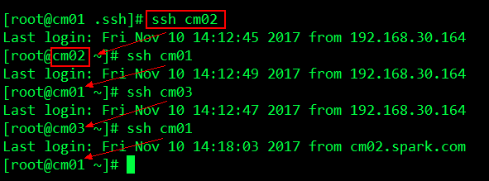

**注意**

此步执行完以后最好三个服务器的客户端连接全部关了重新连接，

因为ssh cm0x命令执行完后如果没有返回来的话会造成不同客户端连接窗口混乱,然后是你觉得自己是在cm02的服务器上执行的命令，其实是在cm03上执行的命令，这里只是举个例子，不一定是cm02、cm03

# 三、开启NTP服务

Centos6默认安装ntp服务

## 1. 所有服务器屏蔽默认server

# 修改ntp配置文件

vim /etc/ntp.conf

# 屏蔽默认server 将配置文件里下面的内容注释掉

#server 0.centos.pool.ntp.org iburst

#server 1.centos.pool.ntp.org iburst

#server 2.centos.pool.ntp.org iburst

#server 3.centos.pool.ntp.org iburst

## 2. 配置ntp主服务器

我这里是cm02.spark.com服务器

# 修改ntp配置文件

vim /etc/ntp.conf

#添加如下内容

server 127.127.1.0

fudge 127.127.1.0 stratum 10

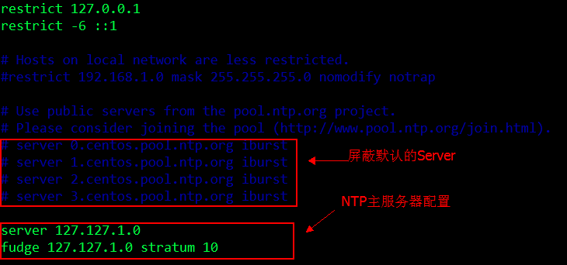

## 3. 配置ntp从服务器

# 修改ntp配置文件

vim /etc/ntp.conf

# 同步cm02.spark.com的时间

server cm02.spark.com

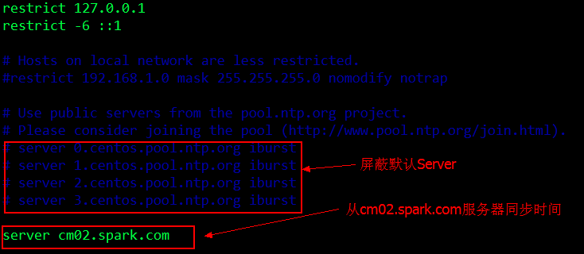

## 4. 启动所有服务器上的服务

# 启动ntp服务器

service ntpd start

# 设置开机启动ntp服务器

chkconfig ntpd on

## 5. 验证ntp服务器是否开启

# 验证ntp服务器是否开启

ntpq -p

主服务器：

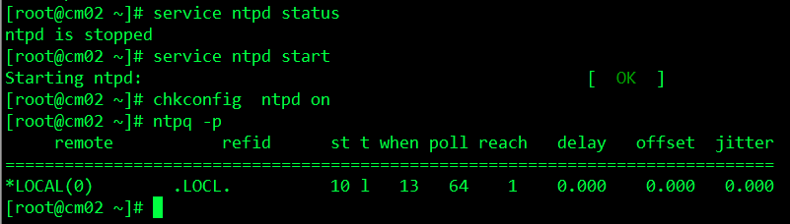

从服务器：

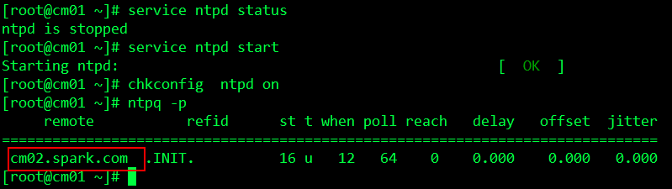

- 注意

NTP服务器默认是5到10分钟从主服务器更新一次时间，所以服务配置并启动后，效果不能马上看到

# 四、配置yum源

## 1. 配置网络yum源为阿里云源

三台服务器都需要配置

1. 备份原来的配置

mkdir -p /etc/yum.repos.d/bak

mv /etc/yum.repos.d/*.repo /etc/yum.repos.d/bak

2. 下载新的CentOS-Base.repo 到/etc/yum.repos.d/

wget -O /etc/yum.repos.d/CentOS-Base.repo http://mirrors.aliyun.com/repo/Centos-6.repo

3. 生成缓存

yum makecache

## 2. 搭建本地yum源

只在cm02.spark.com服务器上配置就行

1. 开启HTTP服务

# 安装httpd服务(如果已安装跳过)

yum install httpd

# 启动httpd服务

service httpd start

# 设置开机启动

chkconfig httpd on

2. 浏览器验证是否启动成功

输入地址: http://cm02.spark.com/

httpd服务默认80端口，浏览器访问如果是80端口的话可以不输入端口号

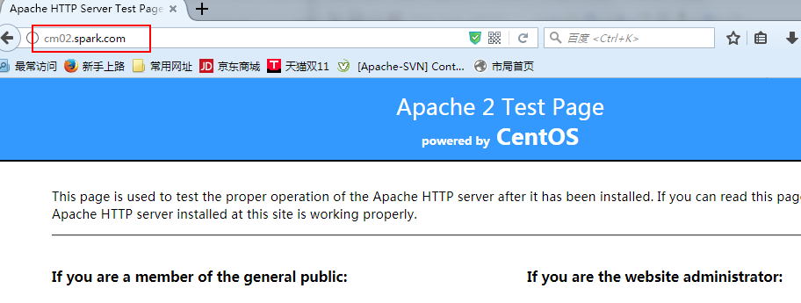

3. 将安装包放在指定的目录并解压

## 所有安装包都放在/opt/software/cloudera目录下

mkdir -p /opt/software/cloudera/CDH-5.10.2

mkdir -p /opt/software/cloudera/cm

mv CDH-5.10.2-1.cdh5.10.2.p0.4-el6.parcel /opt/software/cloudera/CDH-5.10.2

mv CDH-5.10.2-1.cdh5.10.2.p0.4-el6.parcel.sha1 /opt/software/cloudera/CDH-5.10.2

mv manifest.json /opt/software/cloudera/CDH-5.10.2

tar -zxf cm5.10.2-centos6.tar.gz -C /opt/software/cloudera

## 其实这个放哪儿都行

mv cloudera-manager-installer.bin /opt/software/cloudera

# http服务添加安装包的软链接

ln -s /opt/software/cloudera/cm /var/www/html/cm

ln -s /opt/software/cloudera/CDH-5.10.2/ /var/www/html/cdh

4. 添加ClouderaManager和parcel源

vim /etc/yum.repos.d/cloudera-manager.repo

# 添加如下内容

[cloudera-manager]

name=Cloudera Manager, Version 5.10.2

baseurl=http://cm02.spark.com/cm/5

gpgcheck=0

vim /etc/yum.repos.d/cm.repo

# 添加如下内容

[cm]

name=cm

baseurl=http://cm02.spark.com/cm/5

enabled=1

gpgcheck=0

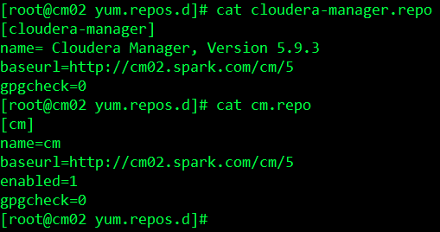

# 五、安装Mysql数据库

这里Mysql安装在cm02.spark.com服务器

Mysql版本这里是5.6.x。5.7.x的安装与此不一样，如果你是5.7的话这部分看其他的教程

## 1. 安装Mysql

1. 解压tar包，并添加执行权限

# 解压tar包

tar xvf MySQL-5.6.38-1.el6.x86_64.rpm-bundle.tar -C /opt/software/mysql/

cd /opt/software/mysql/

# 添加执行权限

chmod u+x *.rpm

2. 安装MySQL-shared-compat替换系统自带的mysql-libs

# 先查看一下是否有系统自带的mysql插件，我这里是有的

rpm -qa | grep -i mysql

# 先安装MySQL-shared-compat

rpm -ivh MySQL-shared-compat-5.6.38-1.el6.x86_64.rpm

# 再卸载mysql-libs

rpm -e --nodeps mysql-libs-5.1.71-1.el6.x86_64

3. 安装mysql

# 安装MySQL-server

rpm -ivh MySQL-server-5.6.38-1.el6.x86_64.rpm

# 安装MySQL-client

rpm -ivh MySQL-client-5.6.38-1.el6.x86_64.rpm

## 2. 配置Mysql

安装完以后Mysql生成一个随机密码保存在/root/.mysql_secret

# 启动Mysql

service mysql start

# 不用再配置开机启动了，安装包已经设置Mysql开机启动

# 查看Mysql密码

more ~/.mysql_secret

# 进行Mysql的基本配置

/usr/bin/mysql_secure_installation --user=mysql

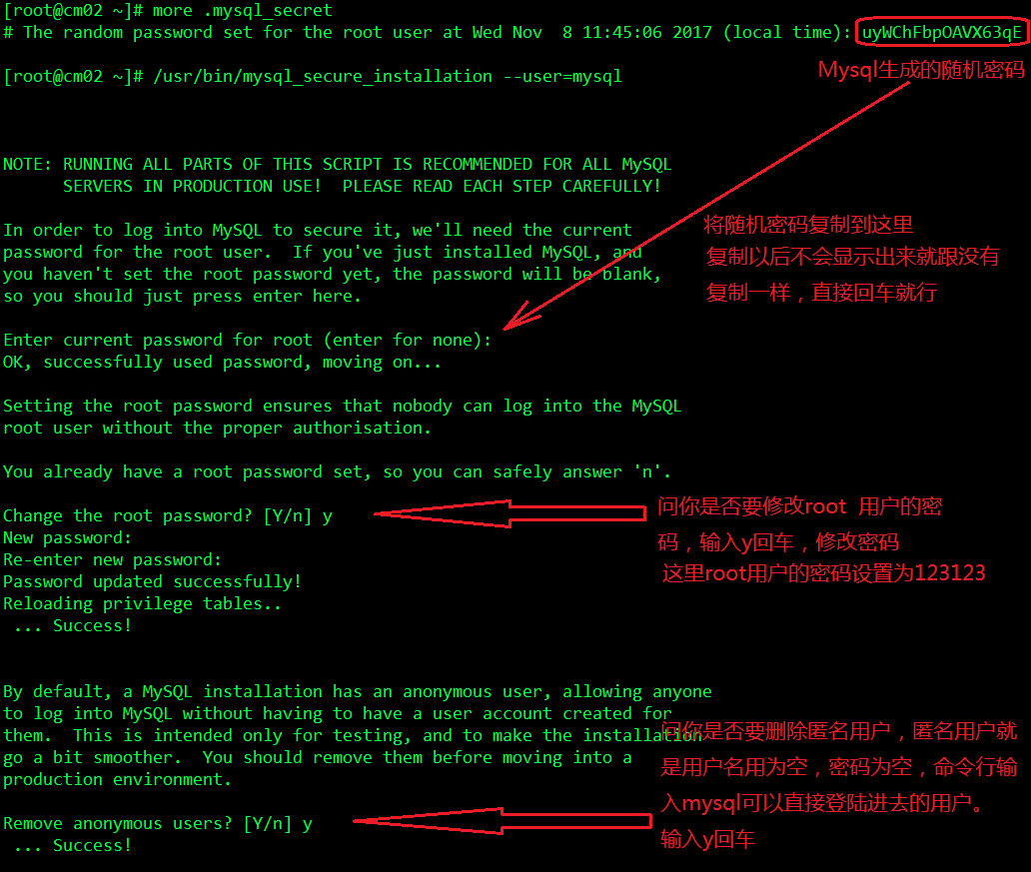

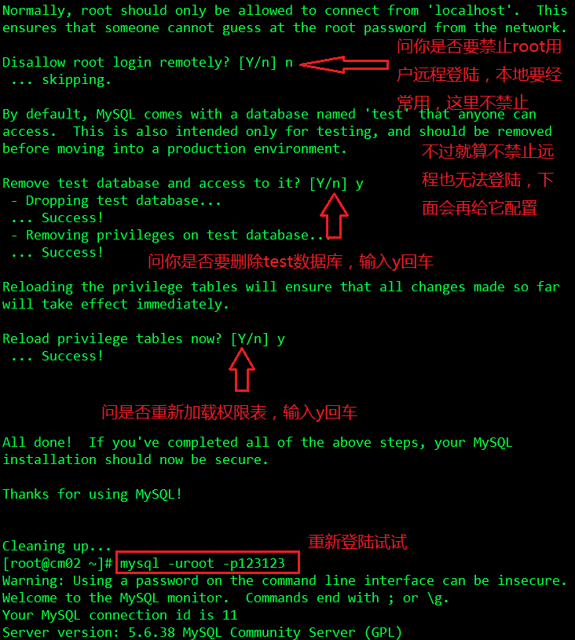

## 3.开启远程登陆

# 命令行登陆Mysql

mysql -uroot -p123123

# 添加远程登陆权限

Grant all privileges on *.* to 'root'@'%' identified by '123123' with grant option;

# 重新加载权限

flush privileges;

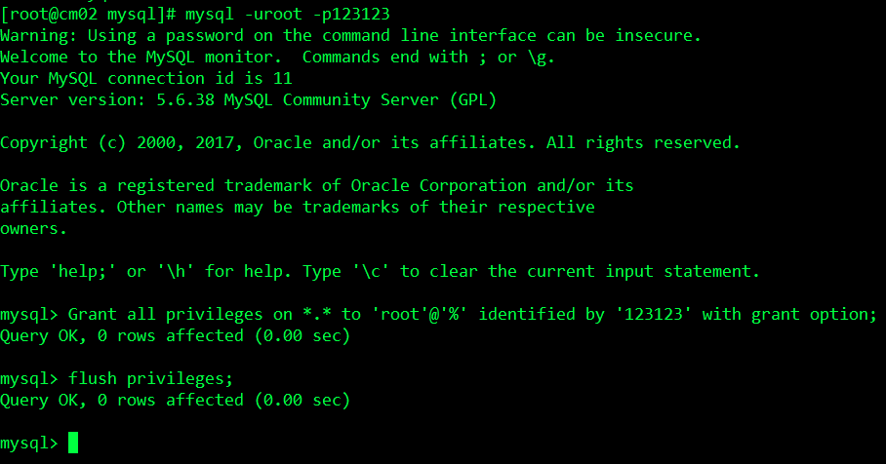

本地通过Navicat远程连接Mysql:

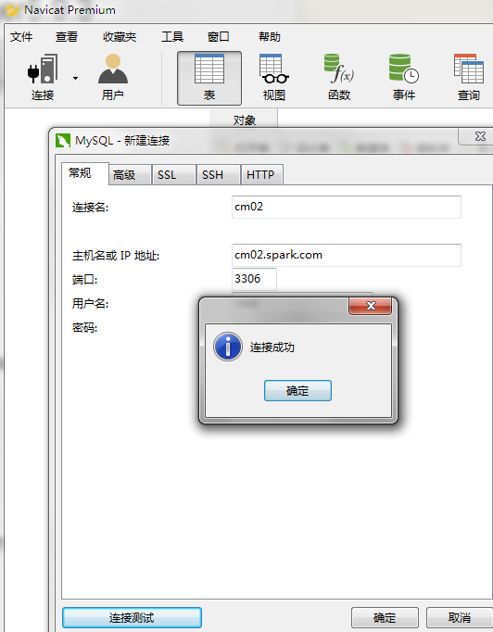

## 4. 将Mysql驱动包放入Java 共享目录

三台服务器都要做

#重命令Mysql驱动包，把版本号去掉

mv mysql-connector-java-5.1.44-bin.jar mysql-connector-java.jar

# 将jar包移到java共享目录下

mv mysql-connector-java.jar /usr/share/java/

# 将Mysql驱动包分发到另外两台服务器

scp /usr/share/java/mysql-connector-java.jar root@cm01:/usr/share/java

scp /usr/share/java/mysql-connector-java.jar root@cm03:/usr/share/java

## 5. 创建数据库及用户并添加权限

create database if not exists amon default charset utf8 collate utf8_general_ci;

create database if not exists rman default charset utf8 collate utf8_general_ci;

create database if not exists nav default charset utf8 collate utf8_general_ci;

create database if not exists navms default charset utf8 collate utf8_general_ci;

create database if not exists hue default charset utf8 collate utf8_general_ci;

create database if not exists sentry default charset utf8 collate utf8_general_ci;

create database if not exists hive;

create database if not exists oozie;

grant all on hive.* to 'hive'@'%' identified by 'hive' with grant option;

grant all on oozie.* to 'oozie'@'%' identified by 'oozie' with grant option;

grant all on hue.* to 'hue'@'%' identified by 'hue' with grant option;

grant all on amon.* to 'amon'@'%' identified by 'amon' with grant option;

grant all on rman.* to 'rman'@'%' identified by 'rman' with grant option;

grant all on nav.* to 'nav'@'%' identified by 'nav' with grant option;

grant all on navms.* to 'navms'@'%' identified by 'navms' with grant option;

grant all on sentry.* to 'sentry'@'%' identified by 'sentry' with grant option;

flush privileges;

# 六、安装Cloudera Manager

**注意**

此部分只在cm02.spark.com上执行

## 1. 安装Cloudera Manager

# cloudera-manager-installer.bin可以在任意目录下，它会去yum上查找相应的安装文件

# 给cloudera-manager-installer.bin添加执行权限

chmod u+x cloudera-manager-installer.bin

# 安装

./cloudera-manager-installer.bin --skip_repo_package=1

正常情况下Next、Next、Yes、Next、Yes即安装成功，会有如下提示信息表示安装成功了

**其他教程里说还需要创建cloudera-scm用户这里是不用的，执行这个安装程序的时候会自动创建**

安装成功界面

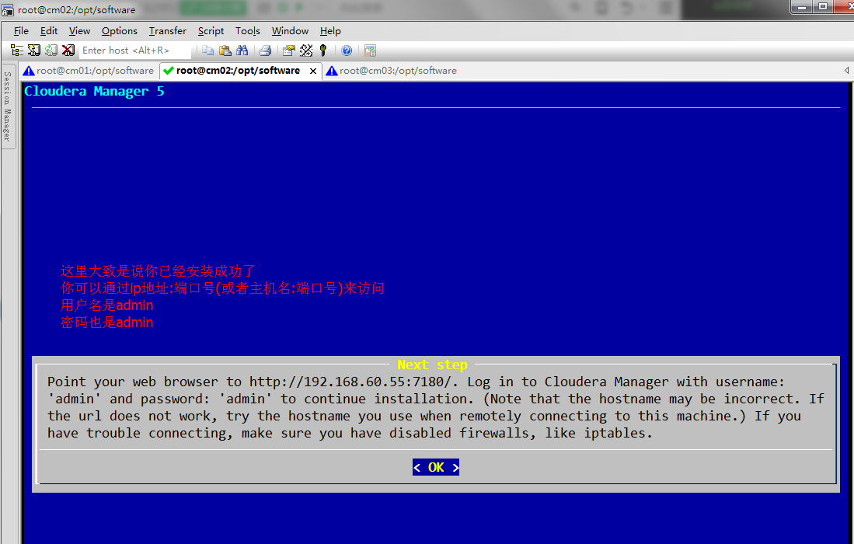

此时会在系统会添加两个服务：

* cloudera-scm-server

这个是Cloudera Manager的服务

* cloudera-scm-server-db

这个是Cloudera Manager内嵌的数据库服务

# 查看添加的Cloudera服务

rpm -qa | grep cloudera

# 查看服务运行状态

service cloudera-scm-server status

service cloudera-scm-server-db status

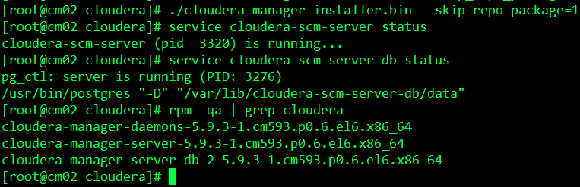

## 2. 配置Mysql数据库

**为Cloudera Manager配置外部的数据库需要对此外部数据库进行一些配置**

1. ClouderaManager官网对Mysql配置的翻译，

[Cloudera官网配置Mysql数据库链接](https://link.jianshu.com/?t=https://www.cloudera.com/documentation/enterprise/latest/topics/cm_ig_mysql.html#cmig_topic_5_5_2)

大致意思是：

1. 需要配置Mysql的搜索引擎为InnoDB
2. Mysql安装好以后默认分配的缓冲区和内存比较小，ClouderaManager会非常频繁地连接Mysql需要配置一下,具体根据你集群的大小配置最大连接数
3. 二进制日志对于ClouderaManager不是必须的，但是对Mysql有好处，这个你随意

然后下面给了一个my.cnf配置的例子

[mysqld]

transaction-isolation = READ-COMMITTED

# Disabling symbolic-links is recommended to prevent assorted security risks;

# to do so, uncomment this line:

# symbolic-links = 0

key_buffer_size = 32M

max_allowed_packet = 32M

thread_stack = 256K

thread_cache_size = 64

query_cache_limit = 8M

query_cache_size = 64M

query_cache_type = 1

max_connections = 550

#expire_logs_days = 10

#max_binlog_size = 100M

#log_bin should be on a disk with enough free space. Replace '/var/lib/mysql/mysql_binary_log' with an appropriate path for your system

#and chown the specified folder to the mysql user.

log_bin=/var/lib/mysql/mysql_binary_log

# For MySQL version 5.1.8 or later. For older versions, reference MySQL documentation for configuration help.

binlog_format = mixed

read_buffer_size = 2M

read_rnd_buffer_size = 16M

sort_buffer_size = 8M

join_buffer_size = 8M

# InnoDB settings

innodb_file_per_table = 1

innodb_flush_log_at_trx_commit = 2

innodb_log_buffer_size = 64M

innodb_buffer_pool_size = 4G

innodb_thread_concurrency = 8

innodb_flush_method = O_DIRECT

innodb_log_file_size = 512M

[mysqld_safe]

log-error=/var/log/mysqld.log

pid-file=/var/run/mysqld/mysqld.pid

sql_mode=STRICT_ALL_TABLES

2. 全局搜索Mysql的配置文件my.cnf

find / -name my.cnf

my.cnf路径一般是/etc/my.cnf没有的话创建，其他地方有的话删除

3. 修改Mysql的配置文件my.cnf

把官网给的例子粘贴上去，

- 注意

如果你用vim进行编辑的时候配置可能会自动注释，可以先在Vim的一般模式下输入命令

:set paste

4. 重启Mysql服务

service mysql restart

5. 测试是否配置成功

在Mysql中随便创建一个表执行命令

show table status

发现搜索引擎修改成功

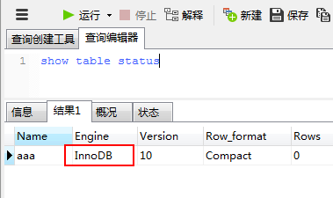

## 3. 为Cloudera Manager配置Mysql数据库

1. 执行脚本scm_prepare_database.sh

/usr/share/cmf/schema/scm_prepare_database.sh mysql -uroot -p123123 scm scm scm

如果Mysql与安装的cloudera-scm-server不在同一台服务器，比如说

Mysql在cm01.spark.com，cloudera-scm-server在cm02.spark.com

使用命令：

# 只在cm02.spark.com的服务器执行命令

/usr/share/cmf/schema/scm_prepare_database.sh mysql -h cm01.spark.com -uroot -p123123 --scm-host cm02.spark.com scm scm scm

这个命令的意思是：

为Cloudera Manager指定数据库为Mysql

通过用户名为root，密码为123123，连接cm01.spark.com上的Mysql数据库。

为在cm02.spark.com的cloudera-scm-server服务，创建一个名叫scm的数据库(第一个scm)，并为这个数据库创建一个用户，用户名为scm(第二个scm)，密码也为scm(第三个scm)

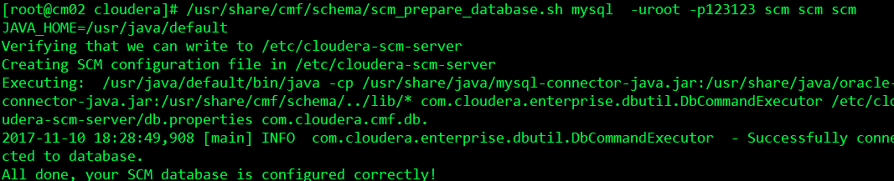

2. 停止ClouderaManager服务

service cloudera-scm-server stop

service cloudera-scm-server-db stop

3. 删除内嵌的默认数据库PostgreSQL的配置

rm -f /etc/cloudera-scm-server/db.mgmt.properties

4. 启动ClouderaManager服务

service cloudera-scm-server start

* cloudera-scm-server-db这个服务就是ClouderaManager内嵌的数据库，就不用再启动了
* 注意

1. scm数据库是执行scm_prepare_database.sh脚本时创建的，一同创建的还有scm的用户

2. 这个数据库里的表是重启cloudera-scm-server服务时创建的

浏览器访问地址：http://cm02.spark.com:7180

**cloudera-scm-server重启以后重新配置数据库及创建表需要时间，访问这个地址要等一会**

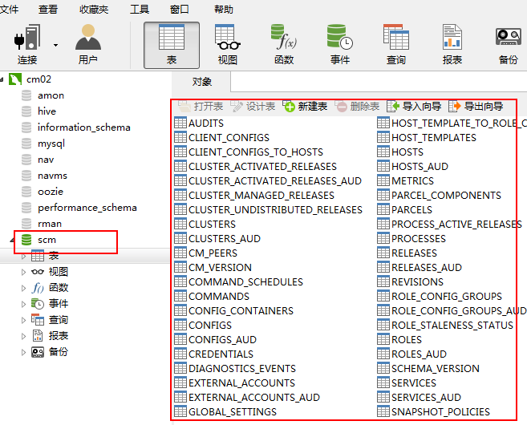

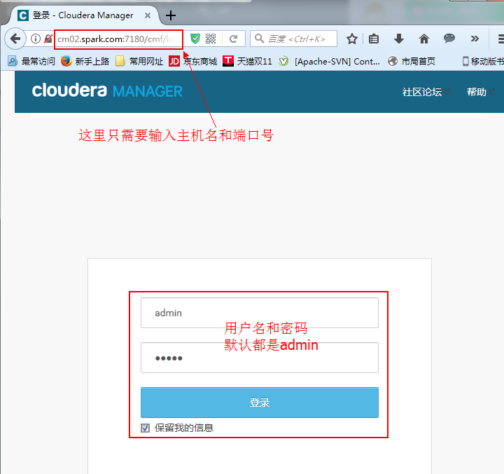

# 七、Cloudera Manager添加大数据服务组件

登陆以后next, next, next

- 到添加主机页面，输入cm[01-03].spark.com

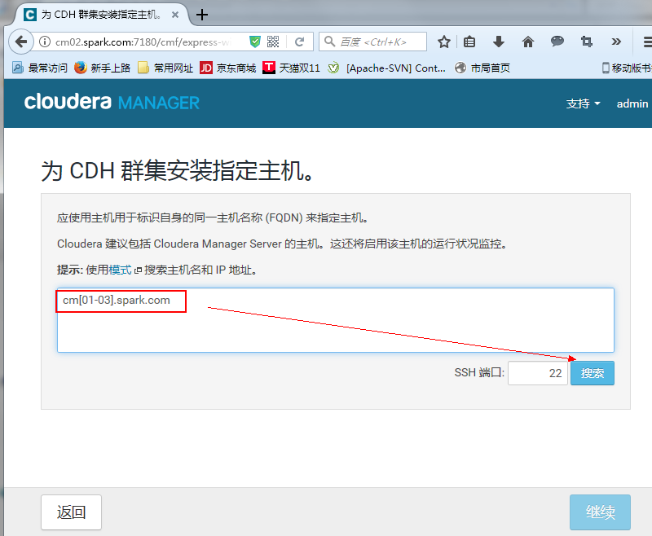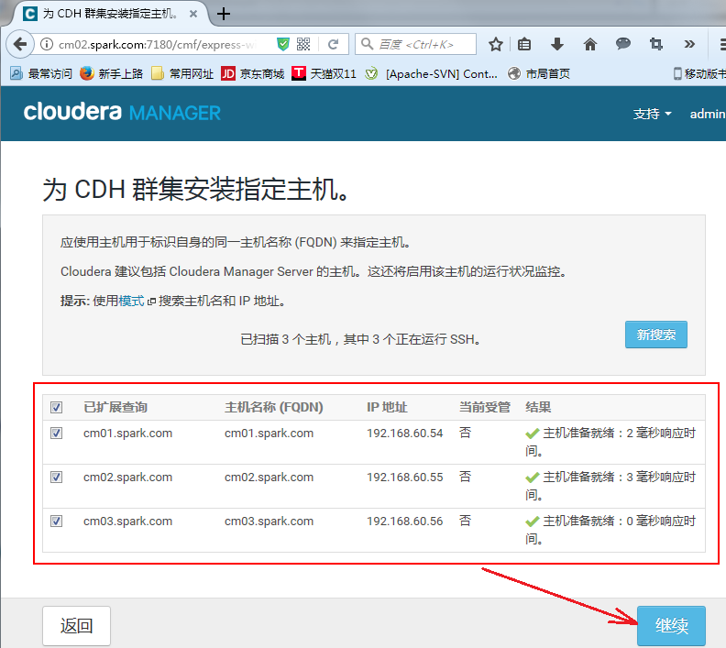

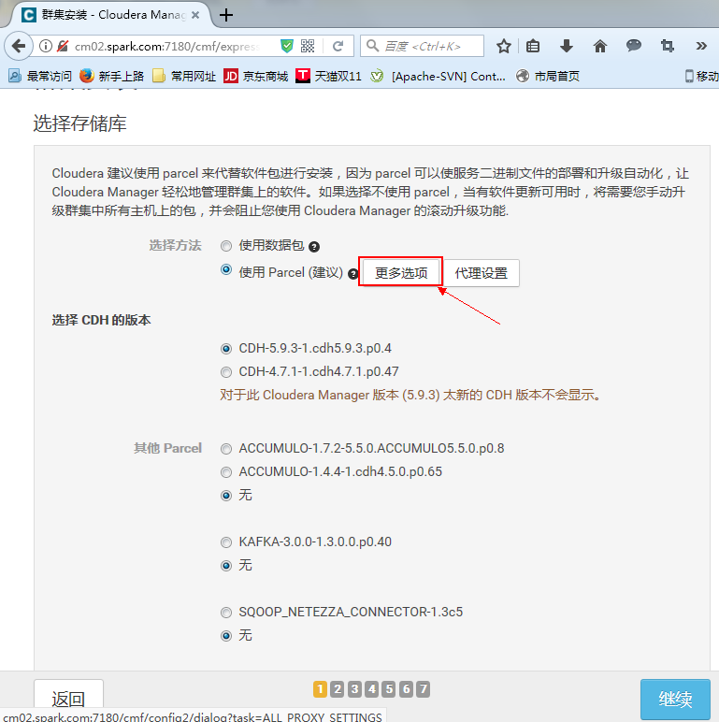

修改远程Parcel存储库地址为 http://cm02.spark.com/cdh

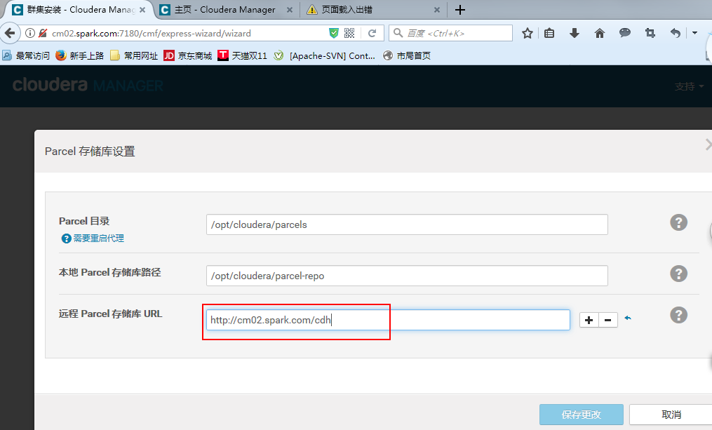

指定Cloudera Manager版本及存储地址为

http://cm02.spark.com/cm/5.10.2

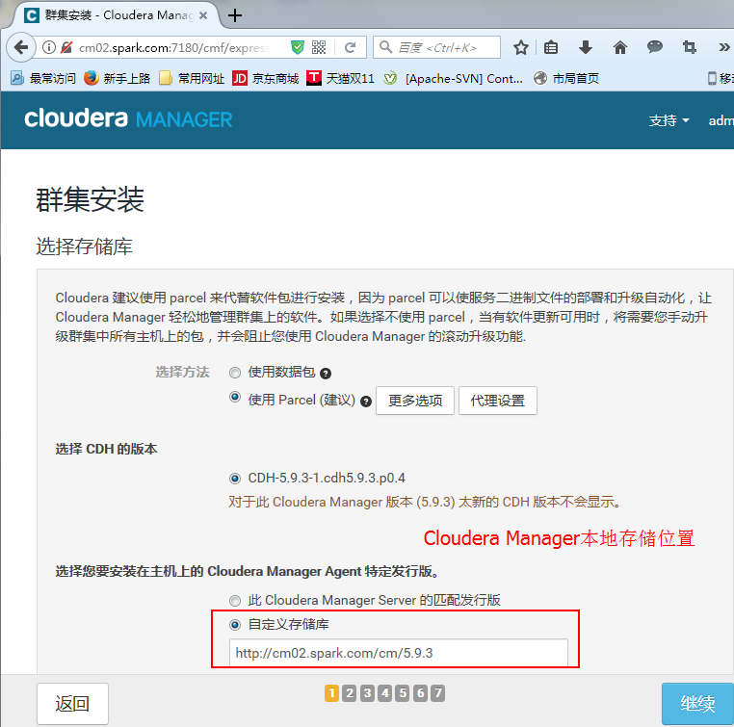

虽然已安装的JDK，这里最好选择安装Cloudera Manager自带的JDK

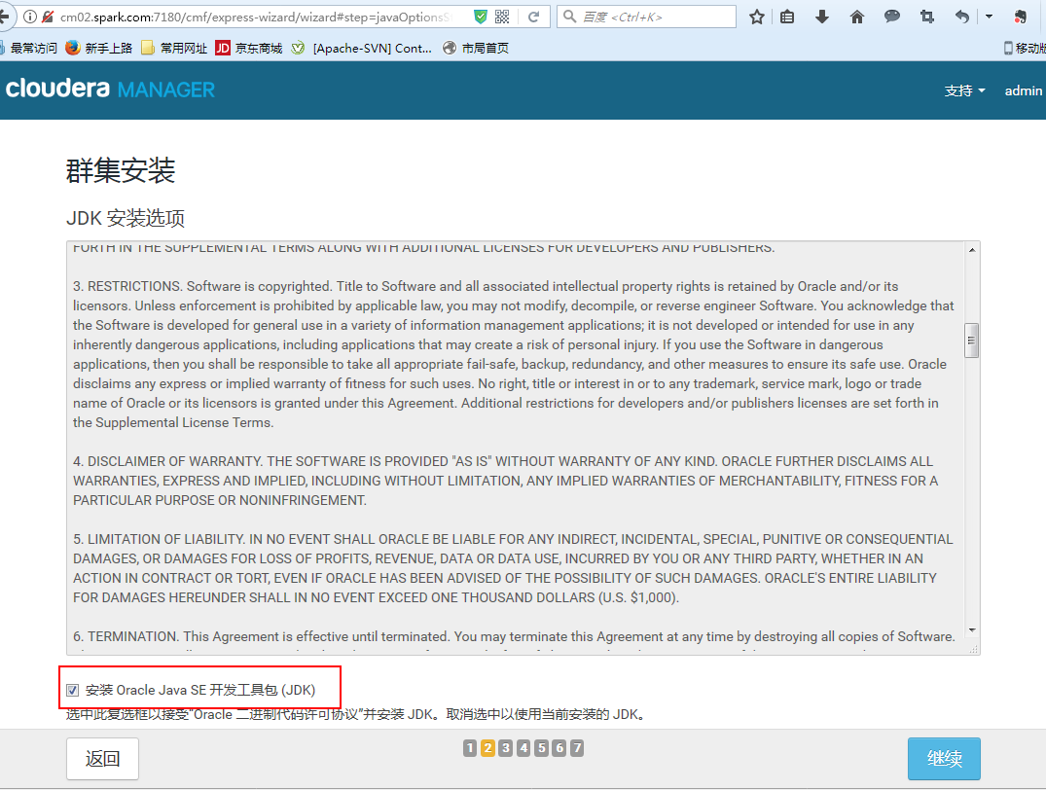

* 不启用单用户模式

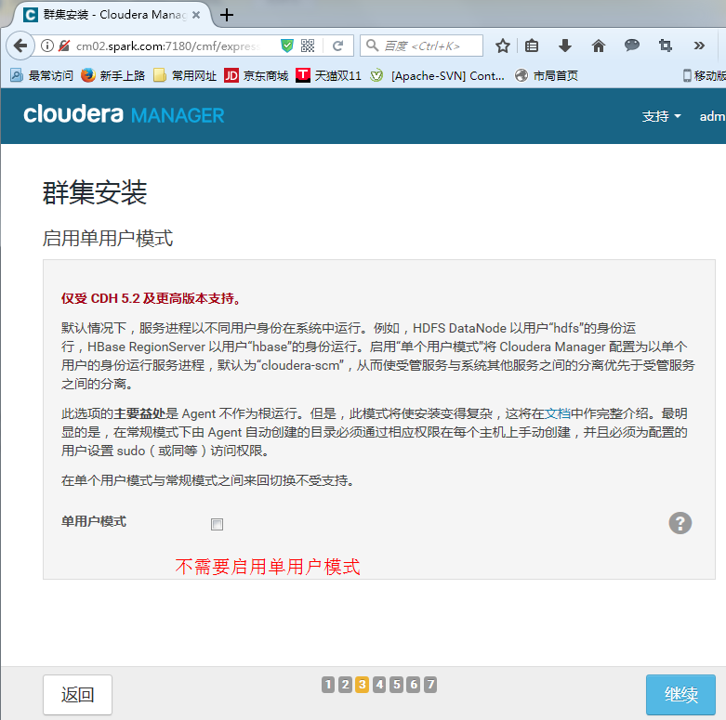

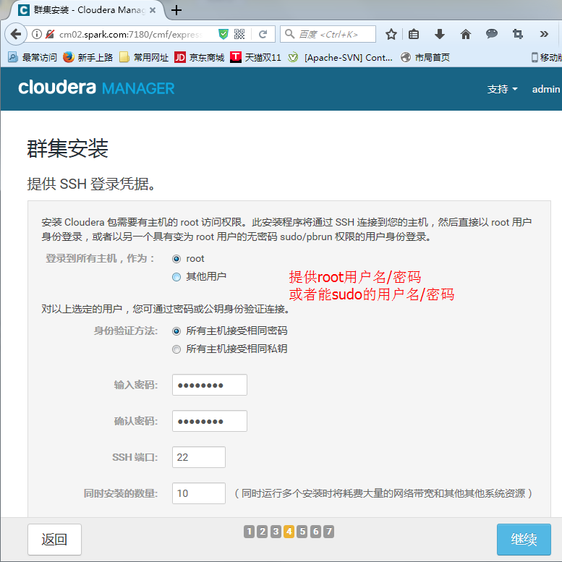

Cloudera Manager Agent服务开始安装，这里时间要久一些

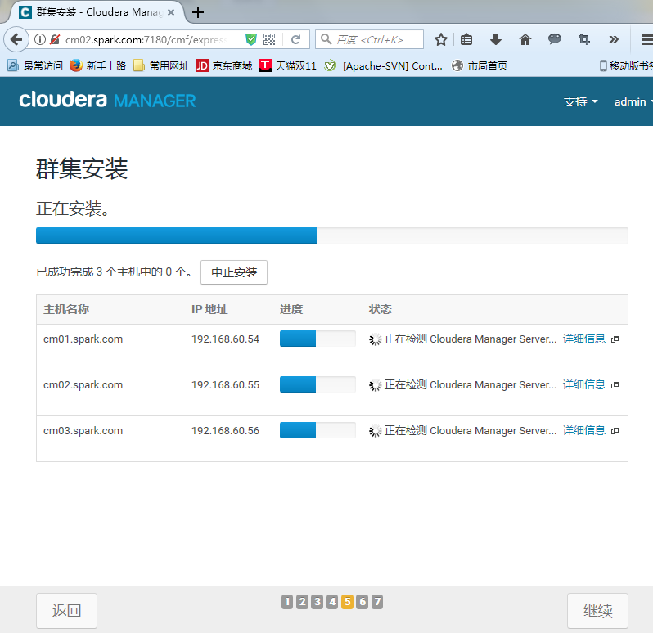

* Cloudera Manager Agent服务安装成功

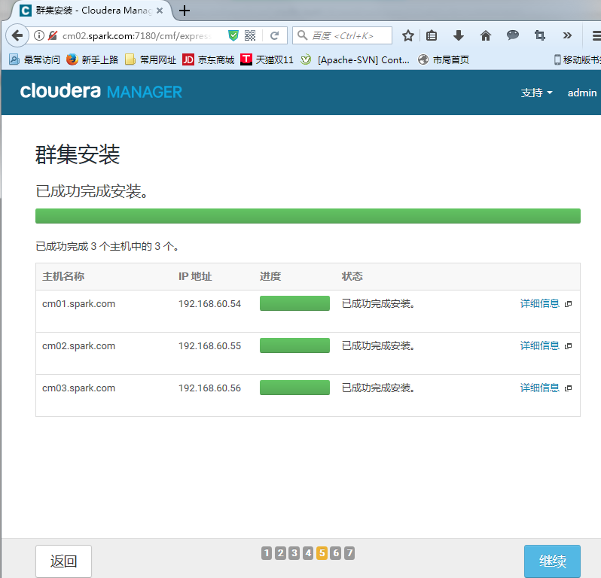

* Parcel安装包从远程Parcel存储库下载到三台服务器，默认位置为/opt/cloudera，这一步时间也比较长

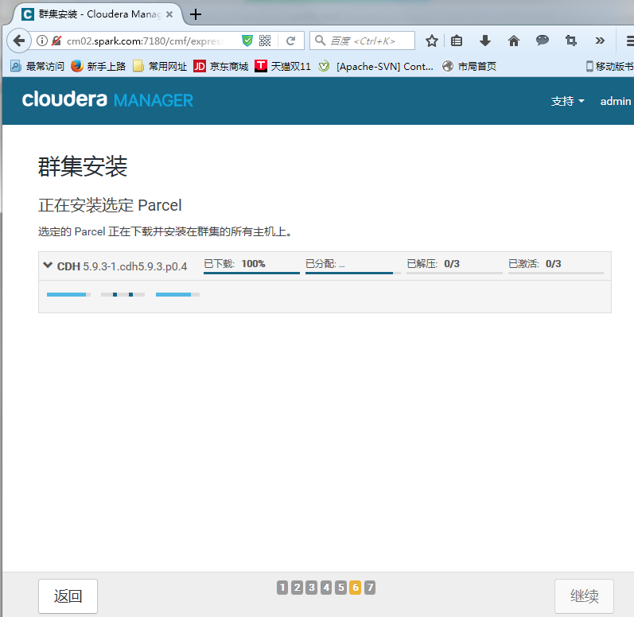

* 主机正确性检查（前面的准备工作如果没有做好的话这里就会表现出来）

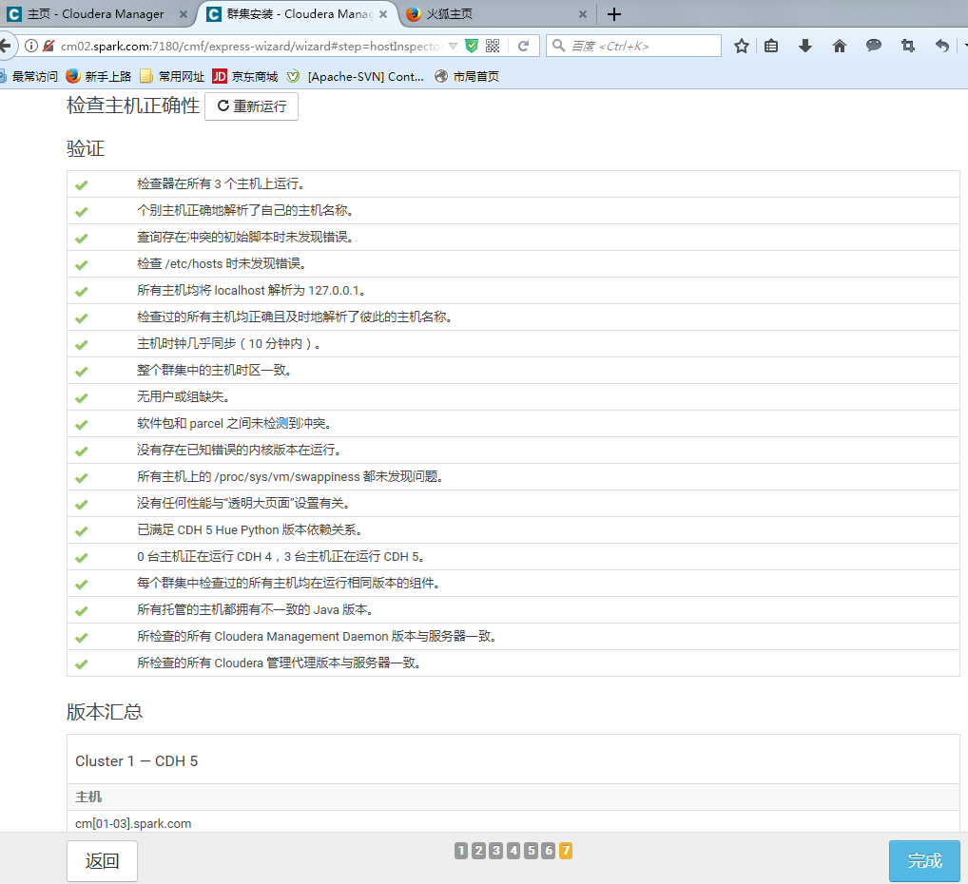

* 添加大数据服务组件（根据具体情况选择）

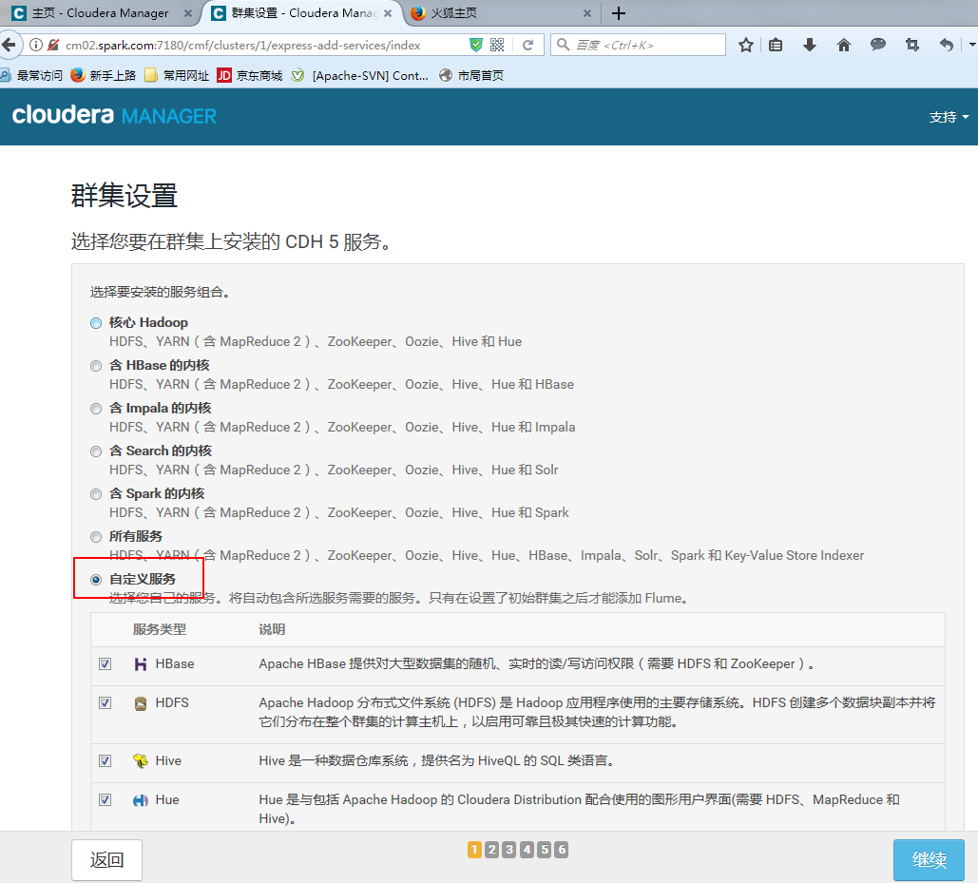

* 不同的服务器分配角色

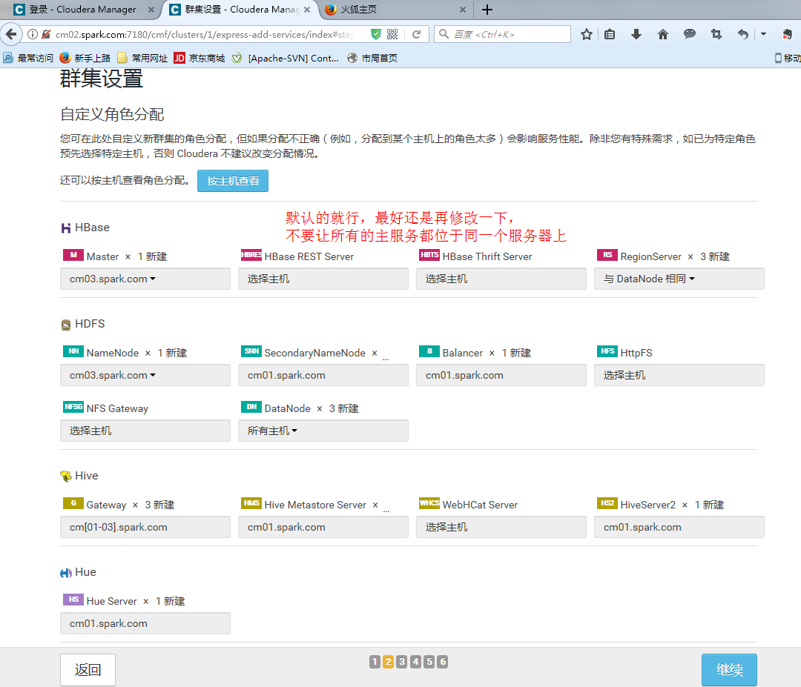

* 给大数据的一些服务组件配置数据库（Hive、Hue、Oozie、以及ClouderaManager的监控服务）

|  |  |  |  |
| --- | --- | --- | --- |
| 角色 | 数据库 | 用户名 | 密码 |
| Activity Monitor | amon | amon | amon |
| Reports Manager | rman | rman | rman |
| Hive Metastore Server | hive | hive | hive |
| Sentry Server | sentry | sentry | sentry |
| Cloudera Navigator Audit Server | nav | nav | nav |
| Cloudera Navigator Metadata Server | navms | navms | navms |
| Oozie | oozie | oozie | oozie |
| hue | hue | hue | hue |

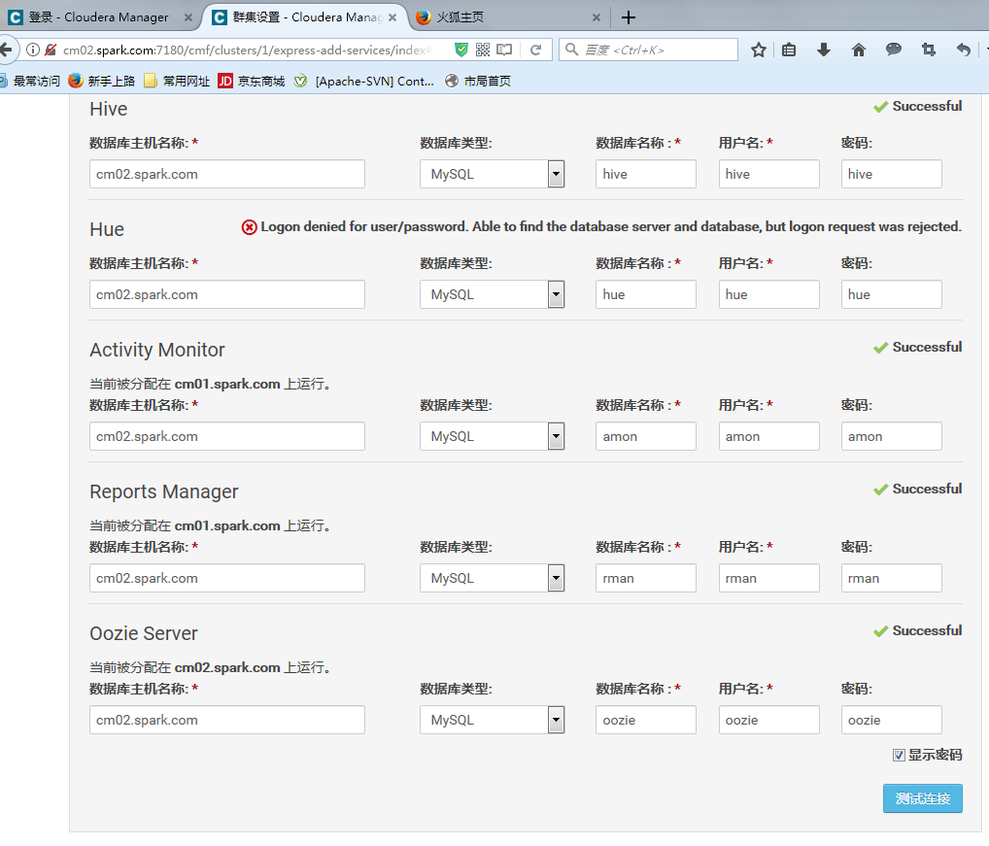

* 审核更改，这里使用默认的就可以

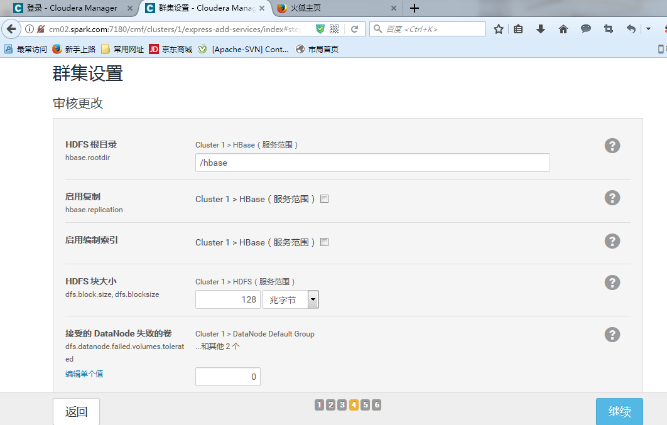

# 八、部署完成

之所以把这一步单独列出来，是因为从上一步到这一步还有很多工作要做，中间你会遇到各种问题，各种报错，都需要你自己根据自己的情况去进行配置，这次我搭了5遍，每次出现的问题都不一样。

